Sano minulle kuva
Kokemuksia kuvailusta Caj Bremerin valokuvanäyttelyssä Ateneumin taidemuseossa

Teksti: Maija Karhunen

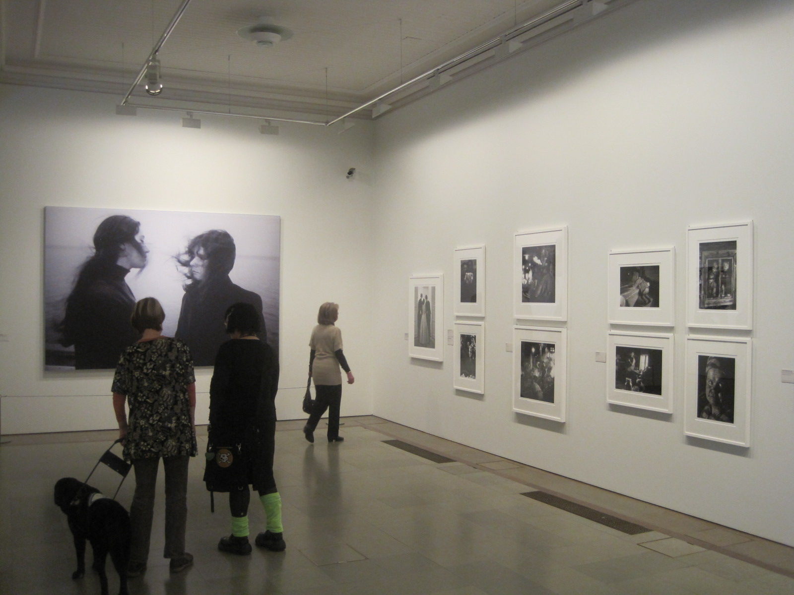

Kuvailutulkkaus
- Kuvailutulkkaus kehitettiin 1970-luvulla Yhdysvalloissa.
- Kuvailutulkkaus voi olla myös kehollista: esimerkiksi selkään piirtämistä tai tulkin ottaman asennon tunnustelemista. Myös hajuja, makuja ja tunnusteltavia materiaaleja voidaan käyttää.
- Kuvailutulkit ovat usein kulttuuri- tai viestintäalalla, toimivat viittomakielen tulkkeina tai näkövammaisten parissa.
- Suomessa kuvailutulkkeja kouluttaa Näkövammaisten Kulttuuripalvelu ry.
- mm. Ateneumissa ja Kiasmassa on kuvailutulkkeja; lisäksi esimerkiksi Espoon modernin taiteen museo EMMA tarjoaa näkövammaisille sopivia äänioppaita.
- Näkövammaisten Kulttuuripalvelu ry:n kuvailuryhmä päätti vuonna 2009 suosia kuvailu ja kuvailija- käsitteitä kuvailutulkkaus ja kuvailutulkki- käsitteiden rinnalla ja niiden sijaan. Uusien käsitteiden käyttöönotto herättää kuitenkin vielä keskustelua.

Lähde: Näkövammaisten kulttuuripalvelu ry

Sisällys
Johdanto 4
Sano minulle kuva 4
Kuvailijan ammattitaito on tärkeää 4
Kuvan tunnelmakin on välitettävä 5

Johdanto
Kuvailutulkin työnä on muuttaa visuaalinen kielelliseksi, jotta sokea tai heikkonäköinen henkilö voisi ymmärtää myös visuaalista todellisuutta. Myös näkevät hyötyvät kuvailutulkkauksesta. Ainoastaan osa museoista tarjoaa tällä hetkellä kuvailutulkkauspalvelua osana opaspalvelujaan. Kysyntää kuvailutulkkauspalveluille olisi runsaastikin. Caj Bremerin valokuvanäyttely kuvailtiin näkövammaiselle näyttelyvieraalle Tomille Ateneumissa.
Sano minulle kuva
Sanat otetaan kuvien tai muun visuaalisuuden ymmärtämisen avuksi, jos näköaistia ei ole tai se on heikko. Kuvailutulkkaus onkin nimenomaan visuaalisen sanallistamisen menetelmä. Kuvailutulkki kertoo näkövammaiselle sen, mitä kuulo-, haju-, maku- tai tuntoaisti ei kerro. Kuvailua voidaan käyttää niin arjen tilanteissa kuin kulttuuri-tapahtumissakin. Kuvataide, elokuva, arkkitehtuuri, teatteri, ja tanssi voidaan kuvailutulkkauksen avulla tuoda näkövammaisen saataville.

Testasimme kuvailutulkkipalvelua käytännössä näkövammaisen Tomin kanssa. Caj Bremerin näyttelyn Ateneumissa meille tulkkasi museon opas Eija Olsson.
Kuvailijan ammattitaito on tärkeää

Bremerin näyttely on humoristisen humanistin retrospektiivi 1950-luvulta nykypäivään. Kuvissa autokyyti Suomen maanteillä huimaa Juri Gagarinia ja kaljupäinen Urho Kekkonen tarkastaa karvahattuista kunniakomppaniaa. Olssonilla riittää tarinoita kerrottavaksi, ja siksi kuvat itsessään jäävät usein muutamalla sanalla luonnehdituiksi. Tom sanoo kuitenkin, että hän saa taidenäyttelyistä paljon enemmän irti, jos kuvia taustoitetaan niihin liittyvillä kertomuksilla. Abstraktimpi taidekin hahmottuu hänen mukaansa paremmin, kun kuvailijalla on taidehistoriallista osaamista tai tietoa taiteilijan ajatuksista. Kertomus kuvasta luo sille merkitystä.

Tom havaitsee kuvista vahvoja kontrasteja, valoa ja värejä, muttei välttämättä sävyjä. Hän sanoo, että kuvailun avulla kuvasta havahtuu erottamaan siinä olevat asiat - tietää mitä etsiä. Kuvasta hahmottuvat muodot saavat merkityksensä.

– Kuvailussa tarkkaa hommaa on se, kuinka paljon sanoo. On osattava poimia se olennainen tapahtuma, mutta toisaalta kuvailla myös joitakin yksityiskohtia. Se riippuu niin paljon kuvastakin. Tärkeintä on poimia ne asiat, joilla on merkitystä. Esimerkiksi eräässä Bremerin kuvassa sanottiin olevan avanto. Ei minun välttämättä tarvitse tarkalleen tietää millainen avanto se on, eikä haittaa vaikka mielikuvani siitä olisi eri kuin todellisuus, Tom kertoo.

Kuvailutulkkauksessa sana siis tuo kuvan näkyväksi, mutta tunnetun kliseen mukaan kuva kertoo enemmän kuin tuhat sanaa. Kuvailutulkkaukseen liittyy aina haasteita, sillä kuvan ja sanan keinot ovat erilaiset, eikä kuvaa voi koskaan selittää tyhjentävästi sanoin. Kuvailutulkkaus on aina valintaa. Myös kysymys totuudesta on keskeinen. Tulkin oma tulkinta vaikuttaa väistämättä kuvaillun kohteen kokemiseen ainakin jonkin verran. Jotta sudenkuopilta vältyttäisiin, korkeatasoinen kuvailutulkkaus vaatiikin aina ammattimaista otetta ja vankkaa osaamista.
Kuvan tunnelmakin on välitettävä

Ateneumin kuvailutulkki Eila Olsson ei ole käynyt kuvailutulkkauskoulutusta, vaan sanoo oppineensa tekemällä.

– Aluksi se oli vaikeaa. Tuli käytettyä paljon ’katso nyt tässä’ -tyyppisiä lauseita, Olsson kertoo. – Olen myös impulsiivinen ihminen, joten innostun helposti teoksista. Silloin ei tule kuvailtua niin objektiivisesti, mutta toisaalta olen kyllä tietoinen niistä tilanteista, jolloin kuvailuun alkaa sekoittua myös omaa tulkintaa.

Tomin mielestä ei kuitenkaan ole häiritsevää, vaikka kuvailu ei olisikaan objektiivinen.

– Hyvä on kertoa myös tunnelmasta, ja siitä jos ihmisistä näkyy joku olemus. Adjektiivejakin voi käyttää.

Olsson kertoo aiemmin opastaneensa Kiasmassa, jossa oli usein veistoksia ja installaatioita, joita sai kosketella. Myös Tom kertoo esimerkiksi Pariisin Rodin-museosta ja Louvresta, joissa patsaita tai niistä tehtyjä mallikappaleita sai koskettaa.

– Teosten taidokkaat yksityiskohdat avautuivat aivan eri tavalla, kun niitä kosketti, Tom sanoo.

Ateneumin kahvilassa Caj Bremer tulee kiittelemään Tomia ja toivoo tämän saaneen näyttelystä jotain irti. Tom on näyttelykierrokseen tyytyväinen. Itsekin näkevänä voisin kuvitella katsovani taidetta useammin tulkattuna. Puhumattakaan yhdysvaltalaisista rekkakuskeista, jotka kuulemma ovat pitkillä ajomatkoillaan ottaneet kuvailutulkatut elokuvat omakseen; todellista kulttuuripalvelujen hyötykäyttöä!

Jutun teossa on haastateltu tutkija Maija Hirvosta, kuvataiteilija Maarit Hedmania sekä kuvataiteilija Jenni-Juulia Wallinheimo-Heimosta. Lähteinä on käytetty Näkövammaisten kulttuuripalvelu ry:n materiaaleja kuvailutulkkauksesta.
Kannen kuva: Aura Linnapuomi

